25/10/2019
Votre interlocuteur :   gabriel.bregand@gmail.com ; nicolas.py@ign.fr ; datac-dtce@ign.fr |  | le 02 janvier 2024
Ref. : | <aaaammjj-CodeRef>
 | \\del1509n016\dep_backup\datac_technique\03-evaluation-donnees-externes\_modèlesfichesprocessus\aaaammjj-fichesprocessus-datac-majec.docx

Objet
OSMOSECRACKER

Diffusion
Destinataires |  | Copies
DTCE / DATAC

Plan / Synthèse :
❑ Objectif du processus 2
❑ Principes du processus 2
❑ Infrastructure logiciel de référence et grandes lignes du développement 4
❑ Paramètres d’exécution 7
❑ Mise en production 7
❑ Analyse des donnees 7
❑ Archive Logiciel 7
❑ Description des tâches à effectuer par le DATAC 7
❑ Autre 8

Objectif du processus
OSMOSE est un outil d'OSM qui compare des données de référence (dont celles de l'IGN) à celles d’OSM si une différence est constatée il crée des signalements pour les utilisateurs OSM. Les signalements générés par OSMOSE, lorsqu’ils révèlent des différences entre nos données et celles d’OSM, sont une opportunité d’enrichir la qualité de nos bases de données.
OSM (Open Street Map) est un projet collaboratif mondial qui vise à créer une carte libre et éditable du monde. Les contributeurs d'OSM collectent et ajoutent des données géographiques, telles que les routes. Ces données sont mises à la disposition du public sous une licence quasiment libre, permettant à quiconque de les utiliser, de les modifier et de les partager (mais ne permettant pas à l'IGN d'utiliser ces données).
Osmose est un outil de validation de données géographiques créé par la communauté OSM. L'objectif principal d'Osmose est de détecter automatiquement les erreurs potentielles dans les données cartographiques d'OpenStreetMap grâce à une comparaison avec d’autres bases de données externes à OSM (Vidéo de présentation d'osmose).
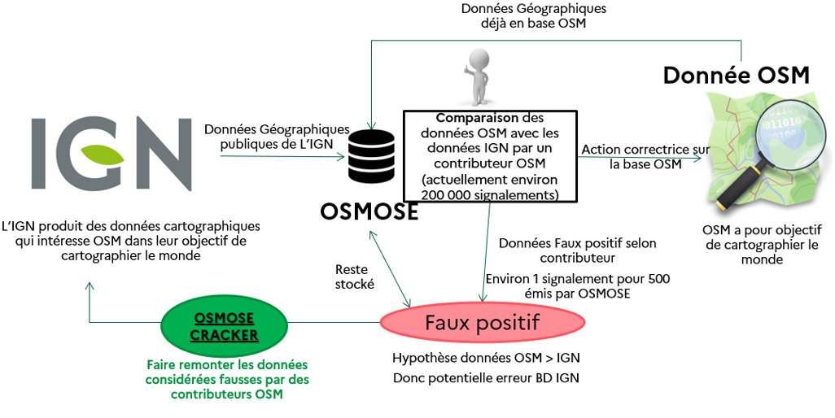L'objectif principal du programme OsmoseCracker est la création de signalements IGN en cas de signalement Osmose basés sur nos données jugées incorrecte par un contributeur OSM. Cela impliquerait que (celons un contributeur OSM) la donnée OSM soit meilleure à la donnée de l'IGN, ce qui suggérerait un potentiel problème dans notre base de données.

Principes du processus
Le programme OsmoseCracker, développé en Python, interroge l’API d’OSMOSE afin de récupérer les signalements d’intérêt (les faux positif). Ces données sont ensuite stockées dans une base locale au format SQLite. Des informations complémentaires, notamment issues de la BDuni pour les mêmes objets, sont ensuite ajoutées. L’ensemble de ces données permet de produire un signalement clair et documenté à destination de la MAJEC.
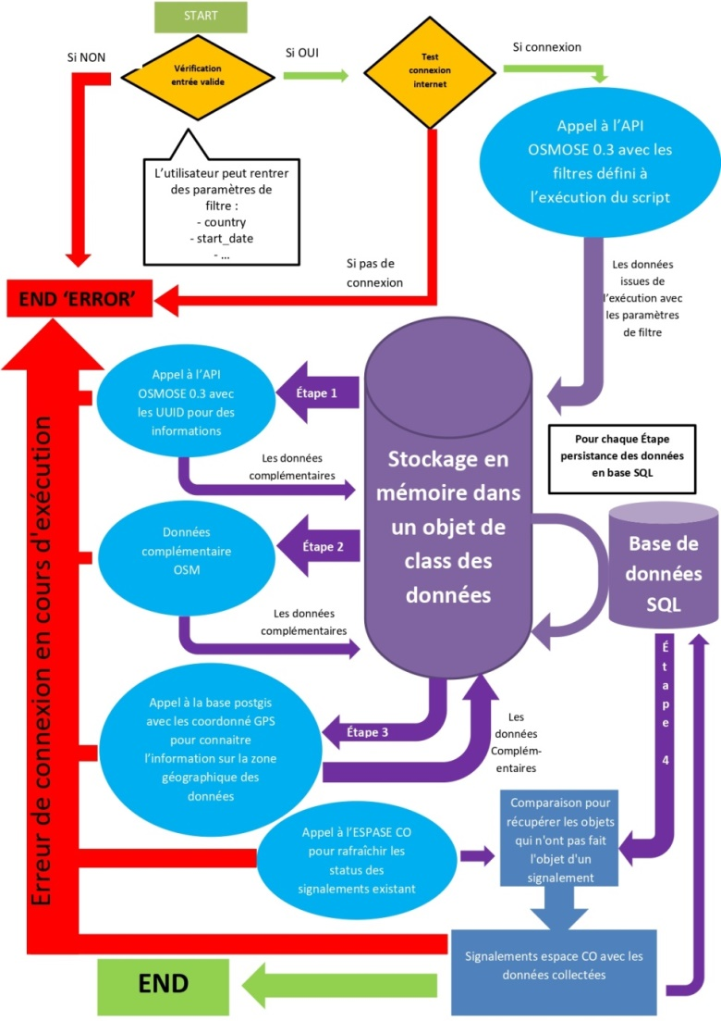

Infrastructure logicielle de référence et grandes lignes du développement

Bibliothèques python utilisées par OsmoseCracker :
Nom Bibliothèque | Utilité
__future__ | Fournit des fonctionnalités Python futures dans les versions actuelles.
argparse | Permet de traiter les arguments de ligne de commande de manière plus poussée que sys.
dataclass_csv | Extension de dataclasses pour faciliter la sérialisation/désérialisation CSV.
dataclasses | Simplifie la création de classes de conteneurs de données.
datetime | Fournit des classes pour la manipulation de dates et d'heures.
json | Permet de travailler avec le format JSON pour la sérialisation/désérialisation des données.
logging | Gestion/Création des Log
math | Contient des fonctions mathématiques standard.
os | Facilite l'interaction avec le système d'exploitation pour récupérer des paramètres.
pathlib | Aide à manipuler les chemins de fichiers.
psycopg2 | Adaptateur de base de données PostgreSQL pour Python.
psycopg2.extras | Contient des extensions utiles pour psycopg2. Permettant de renvoyer des objets de type dict.
sqlite3 | Module d'accès à la base de données SQLite.
sys | Donne accès à certaines fonctionnalités spécifiques du système, comme les arguments de ligne de commande.
requests | Facilite les requêtes API.
requests.auth | Contient des méthodes d'authentification pour les requêtes API.
typing | Force certaine variable d’être d’un certain type.
urllib3 | Fait des requêtes API (pour OsmoseCracker GET)
urllib.parse | Complémentaire à urllib3 pour les requêtes API
uuid | Génère et manipule des UUID.

Dossiers composant OsmoseCracker :
Doc | La documentation détaillée d'OsmoseCracker.
Log | Les logs du programme.
Script | Le programme.
Le programme est lui composé :
Script
Base de la structure du programme | __pycache__ | Le répertoire créé par l'interpréteur Python lors de l'importation d'un module.
Base de la structure du programme | osmosecracker.py | Le squelette du programme. Il effectue des tests de connexion aux serveurs d'OSMOSE et de BDuni, coordonne les différentes parties du programme, fait l'interface entre les appels serveur et la classe de stockage d'informations, puis agit en tant qu'intermédiaire entre cette classe et la base de données SQLite. Enfin, il gère l'écriture des données collectées en format CSV si cela est demandé dans les paramètres.
Base de la structure du programme | osmosecracker_config.py | Rassemble tous les paramètres du programme, incluant les définitions en français des objets, des classes d'erreurs initialement prévues, ainsi que les variables d'environnement. [Paramétrage si nouvelle classe ajouter]
Base de la structure du programme | osmosecracker_exceptions.py | Erreurs spécifiques définies simplifient la lecture des logs.
Base de la structure du programme | osmosecracker_workflow.py | Mesure le temps écoulé entre chaque étape du programme, permettant de suivre son exécution. Informations stockées dans la table workflowexecutions de la BDD.
Récolte de données externes à l’IGN | osmosecracker_query_osm.py | Permet de faire des appels à l'API d'OSM pour avoir des données complémentaires sur l'objet OSMOSE (en développement).
Récolte de données externes à l’IGN | osmosecracker_query_osmose.py | Effectue des appels à l'API d'OSMOSE pour récupérer des objets OSMOSE, puis extrait des informations complémentaires à partir des UUID collectés.
Récolte de données internes à l’IGN | osmosecracker_espacecollaboratifign.py | Émet des signalements sur l'espace collaboratif IGN en cas de création de nouveaux signalements par OsmoseCracker. Il interroge également la base de données de l'espace collaboratif pour mettre à jour le statut des signalements dans notre base de données SQLite.
Récolte de données internes à l’IGN | osmosecracker_query_bduni.py | Collecte des données de la BDUni en utilisant les coordonnées et la classe d'objet spécifiée. Les données recueillies comprennent le collecteur lié à la zone géographique, la reprojection des coordonnées, la commune, des informations sur l'objet, ainsi que la vérification de l'appartenance du point à une ZICAD afin d'éviter d'émettre un signalement si nécessaire.
Gestion du stockage en mémoire des données | osmosecracker_issue.py | Crée une classe abstraite python des objets Osmose instanciés selon la requête à l’API. Ces objets sont ensuite enrichis et peuvent être persistés en base si les données correspondent aux filtres renseignés au lancement du programme.
Gestion de la persistance des données en base SQLite | osmosecracker_database.sqlite | La base de données SQLite d'OsmoseCracker, comprenant 2 tables, une avec les informations sur les signalements (les données OSMOSE, BDuni et autres) dans la table « osmoseissue ». La deuxième table contient les informations liées au lancement du programme dans la table « workflowerexecution ».
Gestion de la persistance des données en base SQLite | osmosecracker_database_management.py | Gère le stockage des données dans la base de données SQLite. Il assure également la mise à jour des informations sur le statut des signalements dans l'espace collaboratif et identifie automatiquement les lacunes de données pour les compléter.

Fonctionnement :
Dans un premier temps, OsmoseCracker récupère les faux positifs OSM, ces derniers sont stockés dans la base de données Osmose. Nous pouvons interroger à l’aide d’une API nommée « API OSMOSE 0.3 ». Cette API permet le filtrage des données avant leur collecte. Nous appliquons donc des filtres pour sélectionner les faux positifs liés à une donnée IGN dans les régions souhaitées. Les données extraites sont, pour l’instant, uniquement de type tronçon de route. Le programme les superpose aux données de la BDUNI pour identifier l’objet tronçon de route concerné. Ensuite, le programme récupère toutes les données liées à cet objet et les ordonne pour créer un signalement Espace CO.

Il est important de noter certaines informations utiles pour la compression du programme.

Dans la vérification des paramètres rentrés par l'utilisateur, initialement nous vérifions les numéros de département INSEE grâce à la table BDUnis " département ". Cependant, St-Barthélémy (977) et St-Martin (978) ne sont pas dans la table, la table collectivite_territoriale. Les contient mais ne prend pas en compte les jumelages comme le 68 et 67, nous avons donc choisi de garder la table " département ", à laquelle nous rajoutons manuellement le 977 et le 978.

Pour les requete BDUnis il est important de prendre en compte que OSM n'utilise pas la même projection que (OSM (WGS-84) ; l'IGN (Lambert-93)), ce qui signifie que nous devons effectuons une reprojection. Cela se fait grâce à une formule SQL contenue dans la fonction « bduni_get_reprojected_point » contenue dans le fichier « osmosecracker_query_bduni.py ».

Les données des faux positifs d’OSMOSE n’ont pas les mêmes informations entre une requête API basée sur l’item + class erreur qu’une requête basée sur l’UUID du faux positif, nous avons donc dû faire une fonction complémentaire nommée « extracte_osmose_uuid » contenue dans « osmosecracker_query_osmose.py »

Avant la création de signalement, il est important de vérifier que le faux positif ne se situe pas dans une ZICAL. Nous avons donc pris en compte la ZICAL dans la fonction « is_in_zicad » contenue dans le fichier « osmosecracker_query_bduni.py ». Nous créons aussi des clusters de signalement pour ne pas créer 2 signalements identiques à quelques mètres près. Cela permet de rendre l'outil OSMOSECRACKER plus fiable.

Les signalements sont regroupés en clusters lorsqu’ils remplissent simultanément les conditions suivantes : proximité géographique (moins d’un kilomètre), appartenance à une même classe d’erreur, et proviennent de la même exécution du programme (récupérés au même moment). Ce regroupement vise à limiter les doublons dans les signalements.
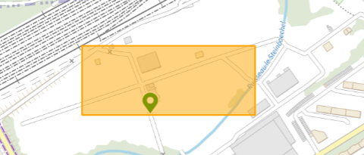
bounding box = rectangle englobant les différent signalements d’un même cluster

De plus, OsmoseCracker suit le statut des signalements à chaque lancement, il vérifie si un signalement créé par a été traité, il actualise le statut du signalement dans sa base de données.

Toutes les données collectées sont donc stockées dans une base de données compagnon locale pour permettre un suivi d’OsmoseCracker.
Le programme suit une exécution linéaire. Un objet de type class python « workflow » permet de suivre l’exécution du programme et documente les potentielles erreurs que le programme a pu rencontrer. Toutes les informations récoltées par l’objet workflow sont reportés dans la table du fichier SQLite « workflowerexecution ». Cela facilite la création des rapport d’erreur mensuel.

Paramètres d’exécution

OsmoseCracker peut se lancer avec une multitude de paramètres. Vous pouvez tous les retrouver dans la documentation utilisateur d’OsmoseCracker. Voici quelques paramètres à retenir pour l’utilisation d’OsmoseCracker :
- La plage temporelle sur laquelle nous voulons récupérer des informations OSMOSE :
  - Pour le commencement « -sd {YYYY-MM-DD} ». Par défaut, la date d'aujourd'hui - 31 jours.
  - Pour la date de fin « -ed {YYYY-MM-DD} ». Par défaut, la date d'aujourd'hui.

- Si des signalements de l'espace CO sont émis ou non et de quel type « -ts {…} » ["skip", "test", "submit", "repost"]. Par défaut, «"skip"» pour ne pas émettre de signalements sans le faire exprès, "test" crée lui des signalements tests et "submit" crée lui des vrais signalements.

- Le code INSEE des départements (au sens service de l’État) pour lesquels les signalements Osmose doivent être téléchargés « - fdep {…} » il faut rentrer un tableau de str, il n’y a pas de paramètres par défaut. Exemple : -fdep "68" "74" "977"

Mise en production
Pour la mise en production d’OsmoseCracker, nous avons utilisé l’outil AG.IRE (outil interne développé par Jean-François Burillier) qui permet le lancement automatique de notre programme. Pour cela, nous avons mis les fichiers permettant l’exécution du programme dans les fichiers d’AG.IRE (Fichier), puis dans AG.IRE dans l’onglet « Requête & Scripts ». Nous avons créé une requête qui vérifie l’import des bibliothèques Python nommées « Verif-Import-OsmoseCracker ». Cela permet d’être sûr que toutes les bibliothèques permettant le bon fonctionnement d’OsmoseCracker sont dans AG.IRE. Pour finir, dans « Config d’enchaînement de requêtes », nous avons créé un scénario qui exécute le programme avec un certain nombre de paramètres. Le lancement du programme OsmoseCracker est exécuté avec les paramètres suivants :
- La création de nouveaux signalements (-ts submit)
- Et la liste des départements mis en production (-freg "84" "27")
Ceux qui donnent : J:\DEP_ECHANGE\DATAC2023_OsmoseCracker\Script\osmosecracker.py -ts submit -freg "84" "27"
Le programme se lance automatiquement, cela se paramètre dans les « Batchs AG.IRE ». Nous avons paramétré le batch pour qu’il se lance tous les jours à 22h22 et grâce au paramètre « Adresse Mail », chaque fin d’exécution du programme est suivie par l’envoi de mails qui informent du bon déroulement ou non du programme. En PJ de ce mail, nous retrouvons les logs du programme qui permettent de connaître le nombre de signalements créés, par exemple.

Analyse des données
Pour analyser les données, vous devez utiliser la base SQLite disponible ici.
Toutes les informations sur la structure des tables « osmoseissue » et « workflowerexecution » sont disponibles dans la documentation utilisateur dans l’annexe « structure des tables »

Archive Logiciel
***********************
Veuillez prendre en compte la dernière archive, à savoir au jour de la rédaction de cette documentation (le 18/01/2024) l'archive OSMcraker_Backup2024017.7z (OSMcraker_Backup{aaaammjj}.7z)

Description des tâches à effectuer par le DATAC
Le programme OSMOSECRACKER est automatisé, donc aucune intervention du DATAC n’est nécessaire. Les interventions possibles pourraient survenir lors de discussions avec OSM/OSMOSE concernant d'autres données IGN collectées qui pourraient faire l'objet de signalements, ou en cas de modification de leur API.

Ces interventions ne représentent que des mises à jour mineures, le paramétrage du programme est prévu pour faciliter les modifications, ce qui permet l’ajout de nouveaux types d'objet simplement.

Autre …

Des mises à jour sont envisagées, telles que la collecte de données OSM complémentaires aux données OSMOSE déjà collectées lorsqu’un signalement Osmose identifie un objet OSM.

Pour plus d’informations, consulter la documentation utilisateur d’OsmoseCracker.

